# 一、数据表设计

1.用户信息表user

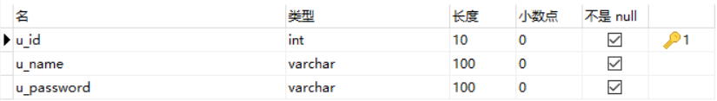

u_id:用户id，主键，自动递增。

u_name:用户昵称，唯一索引。

u_password:用户密码。

引擎InnoDB，字符集utf-8。

2.浏览记录表record

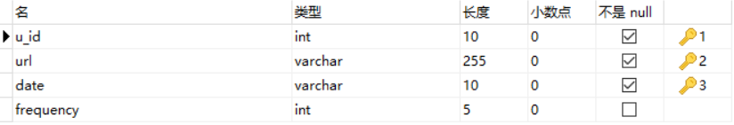

u_id:用户id，user表u_id的外键，以此与user表关联。

url:用户访问的页面。

date:用户访问日期。

frequency:访问次数。

引擎InnoDB，字符集utf-8。

u_id,url,date三个字段作为联合主键，三者不能同时重复。

# 二、实体类

1.User

属性：Integer uId，String uName，String uPassword。

2.Record

属性：Integer uId，String url，String date，Integer freq。

分别与数据表的字段对应。

# 三、实现功能-接口

1.登录认证“/auth”

RequestBody输入User对象，包括uId和password，验证用户id是否存在？id和密码是否匹配？

boolean authentication(int uId, String password)

🡪通过uId到数据库查找用户信息

User queryUserById(**int** uId)

🡪若能找到用户，对比输入的password和查找到的用户密码。

2.用户访问页面，更新浏览记录“/user/visit/”

RequestBody输入Record对象，至少要包含url。

**boolean** insertRecord(Record record)

🡪已登录用户传入uId，匿名用户默认uId=1，获取当天日期date。如果数据表record中没有（uId，url，date）相应记录，新增一条记录，访问次数freq=1；如果已有浏览记录，更新freq=freq+1。

**int** insertRecord(Record record)

返回的int值是生效条数，如果没生效会报错并回滚。

3.获取当天访问次数最多的top 10用户，不统计匿名用户访问记录。“/user/userrank/”

获取当天日期date，传入

List<Map<String,String>> top10User(String date)

🡪通过date在数据表record中筛选当天浏览记录，按用户u_id分组（除去u_id=1匿名用户），对每个用户的访问次数求和并从大到小排序，返回前十个用户的u_name（通过u_id在user表中查询）和访问次数。

List<Map<String,String>> top10User(String date)

4. 获取当天访问次数最多的top 10页面。“/user/urlrank/”

获取当天日期date，传入

List<Map<String,String>> top10Url(String date)

🡪通过date在数据表record中筛选当天浏览记录，按url分组，对每个url的访问次数求和并从大到小排序，返回前十个页面的url和访问次数。

List<Map<String,String>> top10Url(String date)

# 四、接口测试-Postman

1./auth

登录，验证用户id和密码。

（1）正常情况

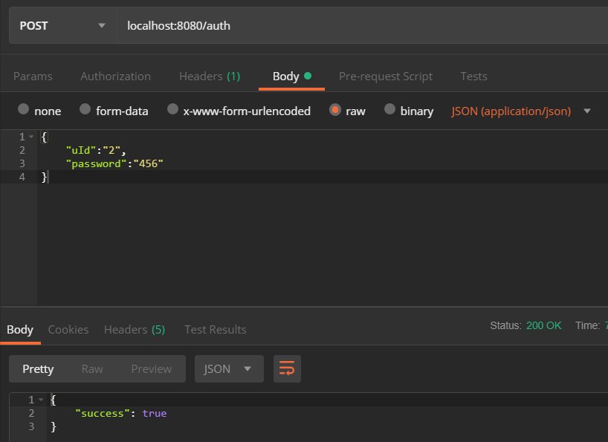

（2）用户名不存在（uId=1默认是匿名用户），密码为空

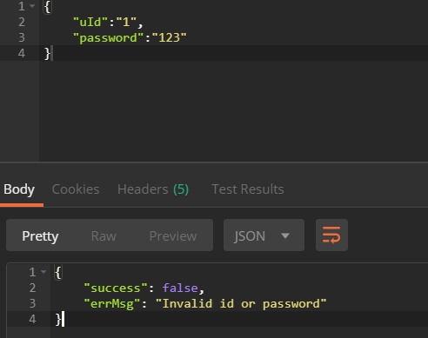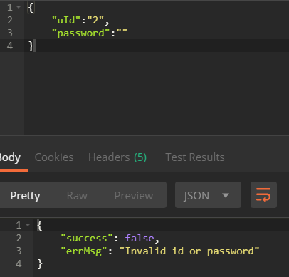

（3）密码错误

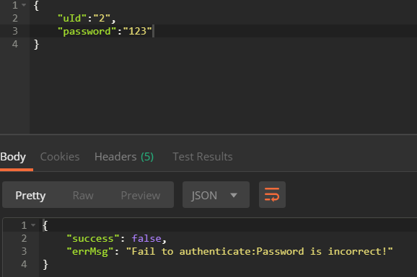

2. /user/visit/

用户访问页面，新增或更新浏览记录。

（1）用户访问网页，第一次访问添加浏览记录；

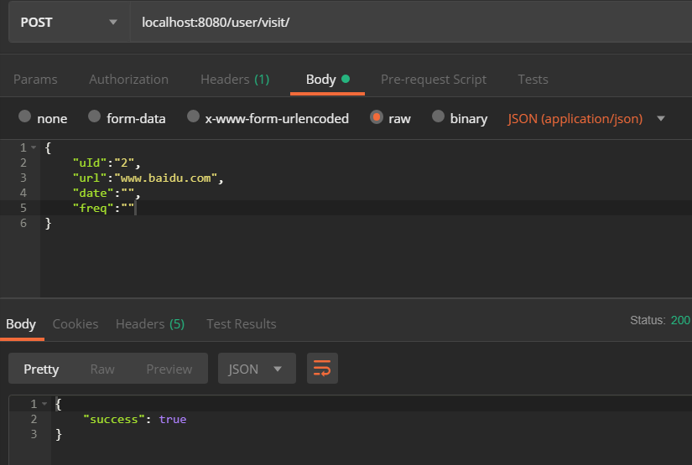

数据表

（2）用户再次访问（再send一次），更新浏览记录：

数据表

（3）匿名用户访问，RequestBody中uId留空：

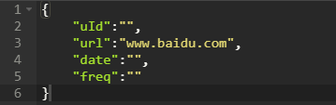

数据表

匿名用户默认u_id=1。

（4）url为空：

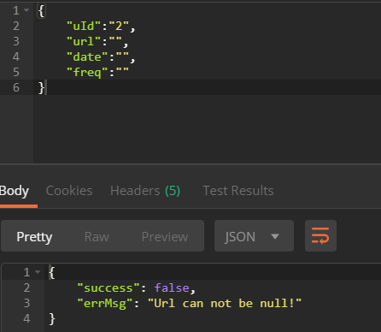

3. /user/userrank/

当日访问次数最多的10个用户，不算匿名用户（u_id=1）。以及

4./user/urlrank/

当时被访问次数最多的10个页面，包含匿名用户（u_id=1）访问的。

f_sum表示访问次数。

（1）当前有记录的用户 < 10，有记录的页面 < 10：

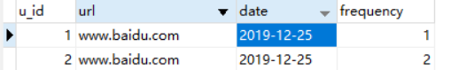

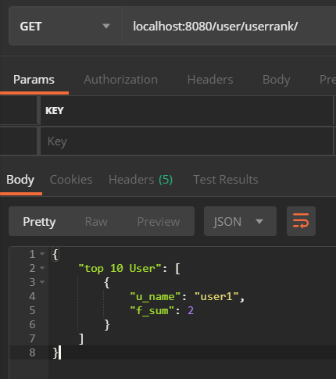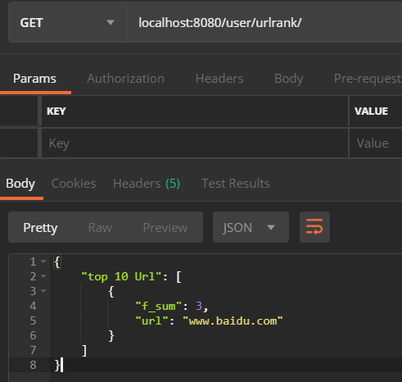

（2）当前有记录的用户 > 10，有记录的页面 > 10，排名无并列：

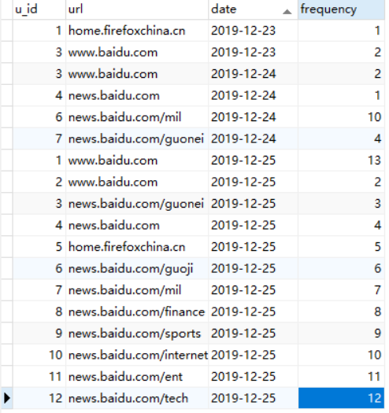 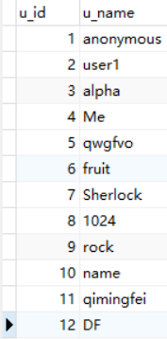

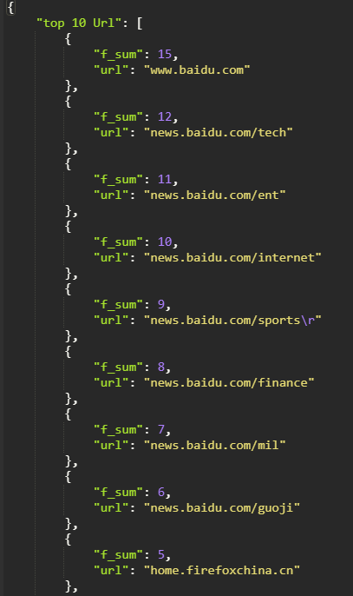 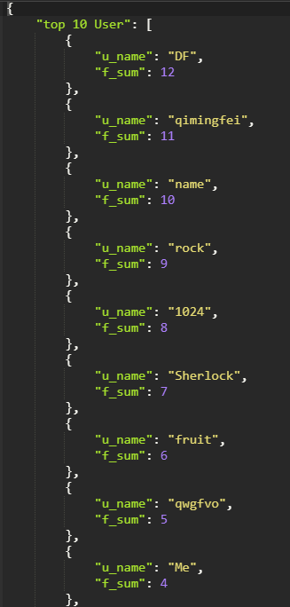

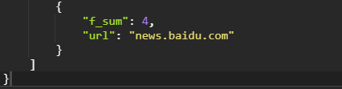 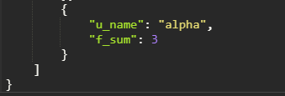

（3）当前有记录的用户 > 10，有记录的页面 > 10，排名有并列，按顺序截断：

